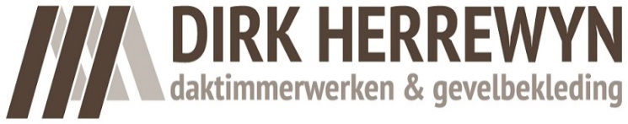

Ons bedrijf gevestigd te Diksmuide voert hoofdzakelijk daktimmerwerken en gevelbekleding uit aan woningen en meergezinswoningen.

We zijn DRINGEND op zoek naar een DAKTIMMERMAN.

Functieomschrijving
Voor de job als daktimmerman zijn je taken:
- schrijnwerk voor hellende daken plaatsen: o.a. het meehelpen plaatsen van dakspanten en de afwerking van de gevelbekleding
- renoveren van daken
- plaatsen van plafonds bij oversteken alsook het plaatsen van isolatie en latwerk.
- opbouw van daken van A tot Z en dakkapellen plaatsen

Profiel
Voor de job als daktimmerman zoeken wij iemand die:
- leergierig is
- flexibel is
- je hebt geen nine-to-five mentaliteit en werkt graag in de buitenlucht
- je kan zelfstandig en in team werken en deinst niet terug voor fysiek zwaar werk
- doorgroeien is voor jou belangrijk je bent ambitieus
- je hebt geen hoogtevrees en bent fysiek in goede conditie

Aanbod
- Het betreft een voltijdse job in dagdienst
- Je wordt tewerkgesteld in een familiale onderneming waar kwaliteit, klanttevredenheid en teamspirit hoog in de vaandel gedragen worden.
- Het loon is vast te stellen in functie van relevante ervaring of aanwezige competenties. ( pc 124 bouw)
- Je werkt mee aan mooie bouwprojecten in de regio West-Vlaanderen

Plaats tewerkstelling
Vladslostraat 31 - 8600 DIKSMUIDE (Vladslo)

Hoe solliciteren?
Met CV, via mail naar info@dirkherrewyn.be; per tel. 0474/973407 – contact: Dirk Herrewyn
Persoonlijk aanmelden na afspraak.

